**Институт информационных технологий и управления в технических системах**

Кафедра информационных технологий и компьютерных систем

**ОТЧЕТ**

По лабораторной работе №2

«Интерполяция функции»

По дисциплине «Численные методы»

Выполнил:

студент группы ИВТ/б-13о

Мосенков В.А

Проверил:

Сидоров С. М.

Севастополь

2019

**Цель работы:** изучить различные виды интерполяционных полиномов.

**Вариант:** 3

**Задание:** известен набор экспериментальных данных, записать классический интерполяционный многочлен, полином Ньютона, полином Лагранжа, сплайн-интерполяцию.

В лабораторной работе проверялся закон Стефана-Больцмана. Потребляемая лампой накаливания мощность (следовательно, и излучаемая мощность P=RS) измерялась амперметром и вольтметром, а температура нити-оптическим пирометром. Излучающая площадь нитей накаливания 1 ${см}^{2}$ При разных токах получено следующее:

|  |  |  |  |
| --- | --- | --- | --- |
| t, C | 700 | 900 | 1100 |
| P, Вт | 11 | 23 | 47 |

С помощью интерполяции найти мощность при t=1000 C.

**Выполнение работы:**

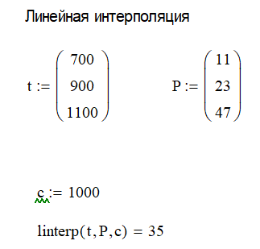

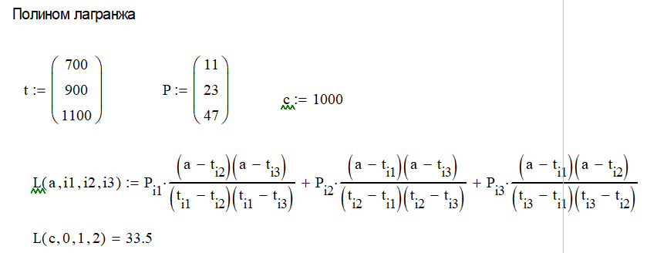

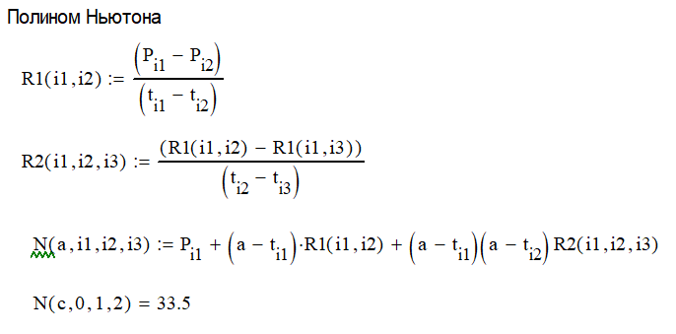

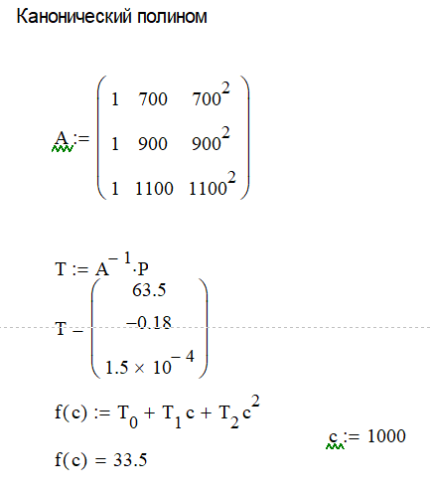

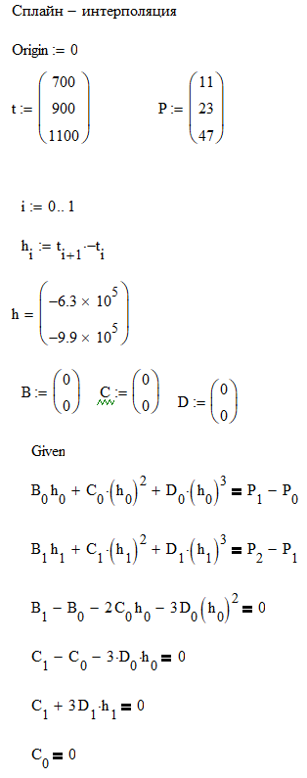

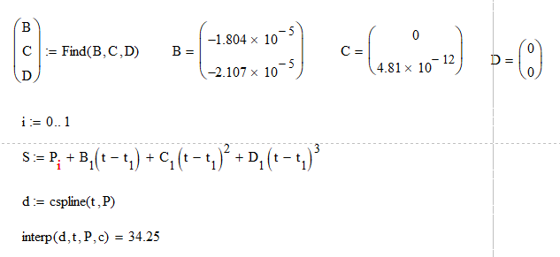

**Вывод:** проделав лабораторную работу я изучил такие виды интерполяционных полиномов как классический интерполяционный многочлен, полином Ньютона, полином Лагранжа. Научился строить сплайн-интерполяцию.